**ОТЧЕТ ПО ЛАБОРАТОРНОЙ РАБОТЕ № 7**

**студента гр. И-1-22**

**Велишаев Сулейман Энверович**

По дисциплине: Алгоритмизация и программирование

Тема занятия: Инструкции ветвления и переключения

Цель занятия: научиться использовать инструкции ветвления и переключения.

**1. Задание №1**

Усовершенствовал программу так, чтобы она выводила сообщение, о том, что переменная num равна десяти.

**Задание №2**

Написал программу для проверки принадлежности точки заданной области. Заполнил пропущенные места в программном коде.

**Задание №3**

Написал программу-калькулятор, выполняющий вычитание, сложение, умножение и деление чисел.

**2. Листинг файла main.cpp**

#include <iostream>

using namespace std;

int main()

{

setlocale(0, "");

double num;

cout << "Введите произвольное число: ";

cin >> num;

if (num < 10)

{

cout << "Это число меньше 10." << endl;

}

else if (num == 10)

{

cout << "Это число равно 10." << endl;

}

else

{

cout << "Это число больше 10." << endl;

}

cin.get ();

cin.get ();

return 0;

}

#include <iostream>

using namespace std;

int main()

{

double x, y;

cout << "Enter point coordinate x: "<< '\n';

cin >> x;

cout << "Enter point coordinate y: " << '\n';

cin >> y;

if (((y <= x + 1) && (x <= 0) && (y >= 0)) || ((y >= x - 1) && (y <= 0) && (x >= 0)))

cout << "This point belong to area" <<'\n';

else

cout << "This point doesnt't belong to area" << '\n';

cin.get();

cin.get();

return 0;

}

#include <iostream>

#include <math.h>

using namespace std;

int main()

{

char sign;

double num1, num2, result;

cout << "enter number 1: " << endl;

cin >> num1;

cout << "enter sign:" << endl;

cin >> sign;

cout << "enter number 2(not a 0): " << endl;

cin >> num2;

if ((sign == '+') or (sign == '-') or (sign == '*') or (sign == '/'))

{

switch (sign)

{

case '+':

{

result = num1 + num2;

break;

}

case '-':

{

result = num1 - num2;

break;

}

case '*':

{

result = num1 * num2;

break;

}

case '/':

{

if (num2 == 0)

{

cout << "error: division by zero" << endl;

return 0;

}

else

result = num1 / num2;

break;

}

}

}

else {

cout << "BAD";

cin.get();

return 0;

}

cout << "result=" << result;

cin.get();

cin.get();

return 0;

}

**3. Результаты выполнения лабораторной работы**

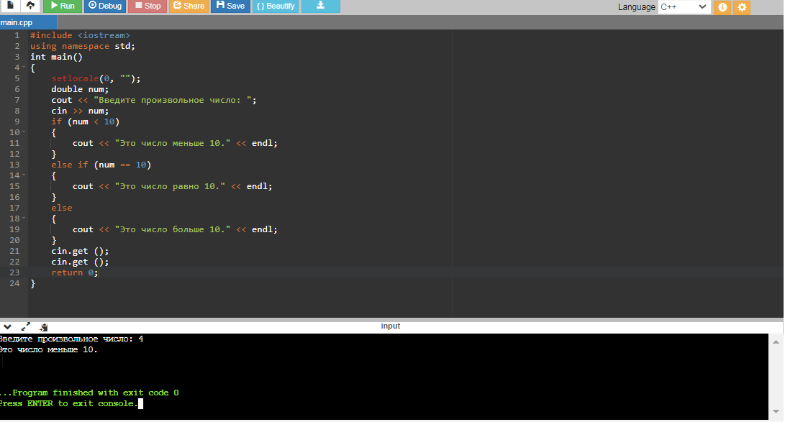Рис. 1. Результат выполнения программы

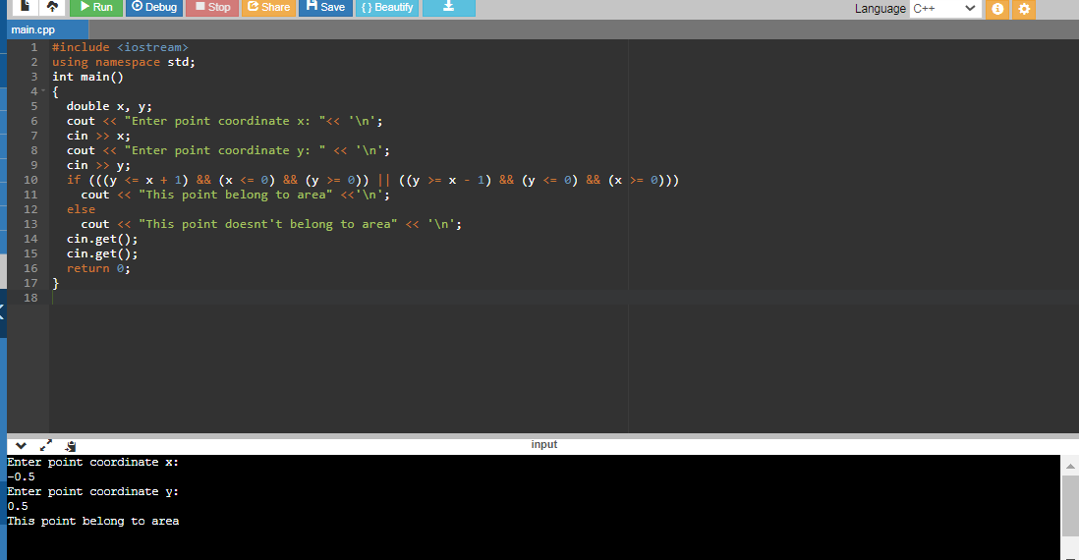

Рис. 2. Результат выполнения программы

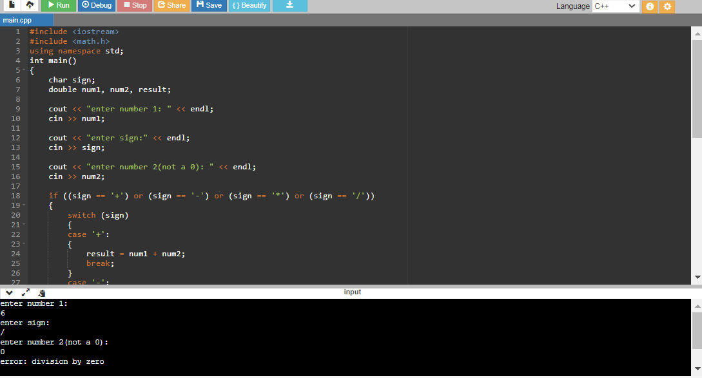

Рис. 3. Результат выполнения программы